**Справка**

**по спортивной развлекательной игре «Веселые старты»**

**в МКОУ «Халимбекаульская СОШ им. Героя России Аскерова А.М.»**

**на 3квартал 2017-2018уч.год.**

|  |  |  |  |  |  |  |  |
| --- | --- | --- | --- | --- | --- | --- | --- |
| **№** | **Мероприятия** | **Класс** | **Сроки** | **К-во уч-ся** | **Ответст.** | **Приглаш.** | **Ожидаемый результат.** |
| **1** | Спорт – альтернатива пагубным привычкам: **«Весёлые старты»** | **1**-2  3-4  5-6  7 | **19.09.** 3.10  15.11. 2.12  15.01. 17.01.  19.01. |  | Кл/рук.  Учитель  Физ/ры |  | Формирование у детей представлений о том, что здоровье главная ценность человеческой жизни. |
| **2** | Прослеживание отдельных учащихся в спортивной жизни **«Я выбираю спорт»** | 5-11 | 25. 09.17г. |  | Кл/рук. |  | Формирование у подростков самодеятельных коллективов в воспитании подрастающего поколения. |

**19.09.17года** в актовом зале школы учителя физкультуры с учащимися 1 «А» и 1 «Б» классов провели спортивно-развлекательную игру «Веселые старты». Были разработаны спортивные конкурсы доступные для первоклассников. Дети получили огромное удовольствие, а вместе сними и присутствующие их родители. После завершения веселых стартов команды в качестве призов получили воздушные шарики и шоколадные плитки, подготовленные родительским комитетом.

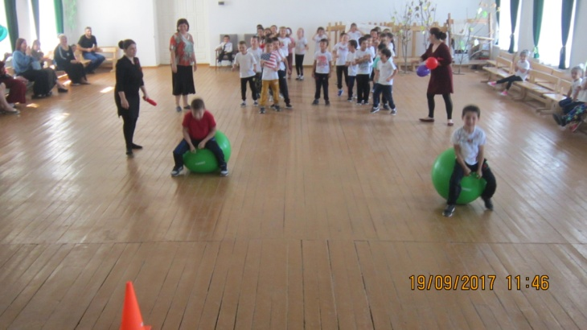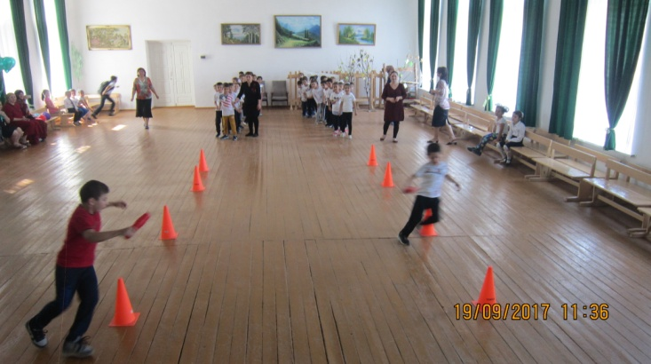

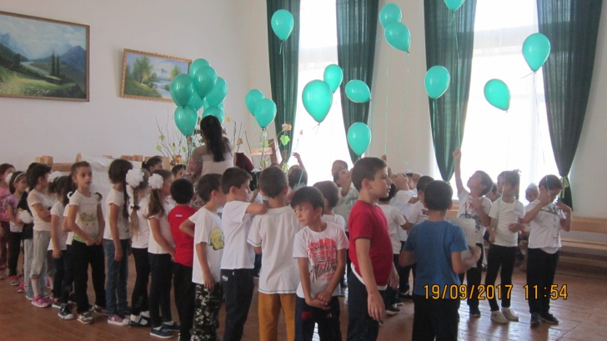

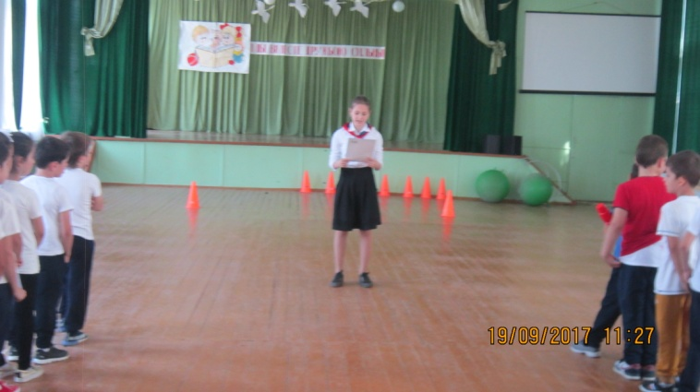

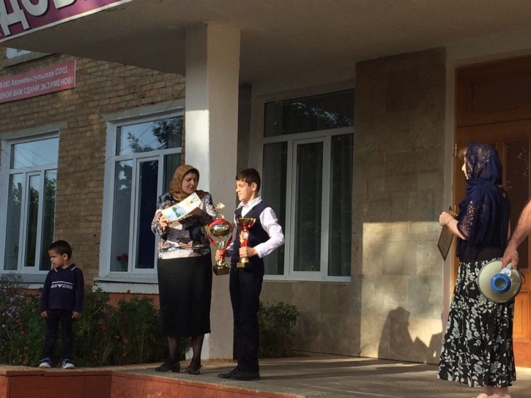 **25.09.17года** «Я выбираю спорт» под таким девизом прошла линейка, на которой директор школы Ибрагимова Ш.Ш .поздравила ученика 9 «Г» класса Мусаева Нажмутдина с победой на соревнованиях по вольной борьбе, посвященной памяти Хайбуллы Рамазана- 2х кратного чемпиона мира.

